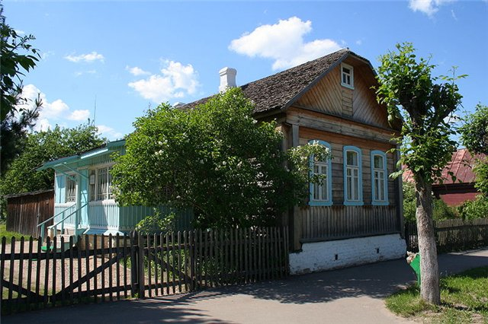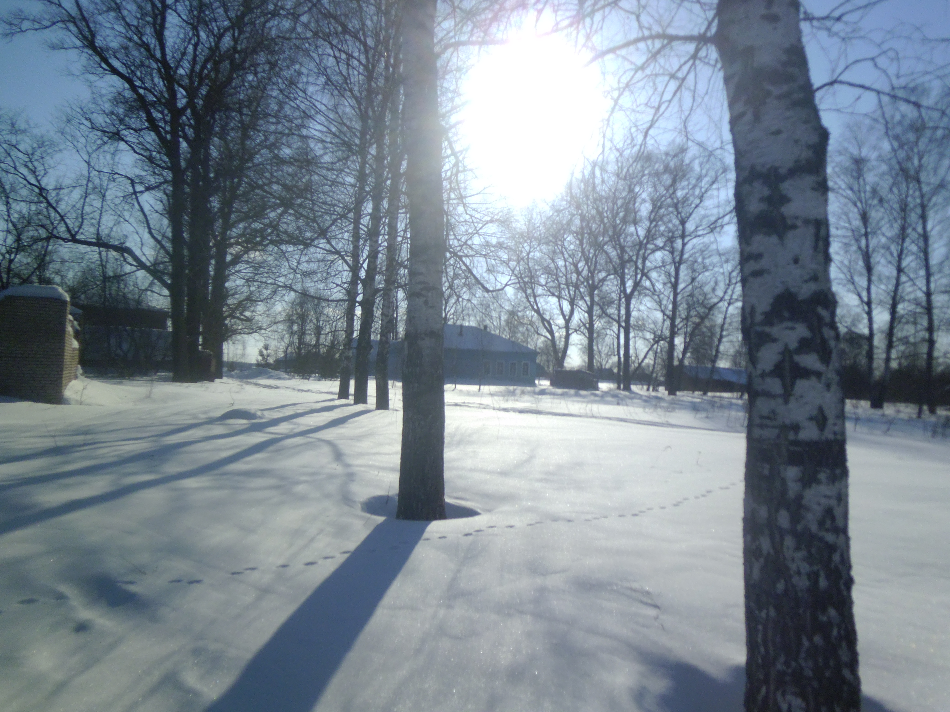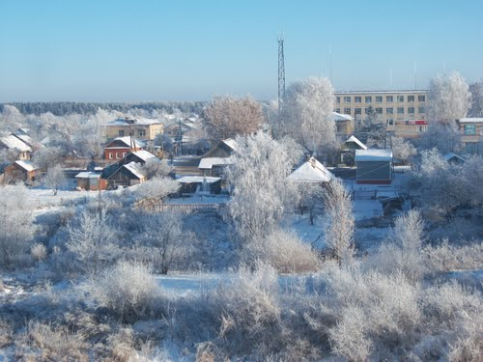

***Слева – домик, где жил совсем рядом с нами Ю.А.Гагарин. Он так любил жизнь и нашу Землю! Я люблю людей, люблю свою семью, люблю жизнь и хочу побольше рассказать об этом удивительном слове -жизнь!***

***Насырова Марина.***

***Жизнь…***

***Это слово многозначительно и многогранно…***

***Жизнь для меня - это любовь к маме, к семье, к близким.***

***Жизнь это еще не родившийся на свет малыш, но уже любимый нами.***

***Жизнь это все, что меня окружает, без чего все вокруг кажется бессмысленным.***

***Кадушкина Алёна.***

***Начинаем исследование слова ,,Жизнь”***

***Что значит слово ,,жизнь”?***

***Для меня это слово ещё не совсем разгадано, и я хочу узнать о нём побольше …***

***Это необычное слово…***

***А кто знает, может быть, из этого проекта мы сможем узнать,***

***что-нибудь новое.***

***Андреева Марина.***

***проекта ученики 5 класса:***

***Андреева М.- лингвист.***

***Веткина П. -географ.***

***Кадушкина А. – историк.***

***Насырова М. – музыкальный критик.***

***Селезнёва А. –редактор.***

***Контактная информация руководителя проекта:***

***ФИО:Чернышова У.Н.***

***Адрес: Смоленская обл.***

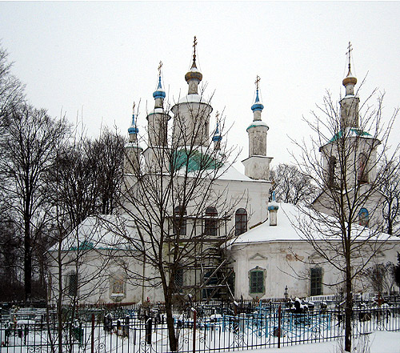

***А это наша маленькая церковь. Сюда часто ходит моя бабушка, иногда хожу и я. Жизнь нашего Баскакова я уже не представляю без этого святого для Баскакова места. Для многих верующих здесь начинается и заканчивается жизнь. А неверующие любуются этим памятником культуры. Это тоже отражение нашей жизни. А как связаны слова жизнь и душа? Попробуем вместе найти ответ на этот вопрос.***

***Веткина Полина.***

